Análise sobre Ordenamento Territorial do Parque Estadual Ilha do Cardoso
Jéssica de Lima Silva^{(a)}, Regina Célia de Oliveira^{(b)}
^{(a)} Instituto de Geociências, Universidade Estadual de Campinas, jssicalime@gmail.com
^{(b)} Instituto de Geociências, Universidade Estadual de Campinas, reginacoliveira@ige.unicamp.br
EIXO: BIOGEOGRAFIA, MANEJO DE ÁREAS NATURAIS E PROTEGIDAS: CONSERVAÇÃO DA BIODIVERSIDADE
Resumo:
O artigo apresenta considerações referentes ao processo de organização territorial do Parque Estadual Ilha do Cardoso nos seus diferentes Núcleos presentes no Zoneamento. O artigo traz apontamentos que dizem respeito às relações que se estabelecem entre as populações tradicionais residentes, Órgão Gestor e as perspectivas territoriais desses atores que coexistem na Ilha do Cardoso e influenciam as dinâmicas socioambientais desta Unidade de Conservação. Os principais resultados apresentados são referentes à organização territorial dos Núcleos, sistematizada pelos moradores e quais perspectivas os mesmos apreendem dos desdobramentos da institucionalização do Parque e tais reflexos atualmente. Significativas mudanças ocorreram no Parque nos últimos anos, dentre as quais se destacam as frequentes necessidades que surgiram no esforço de conciliar as estratégias de Manejo e Gestão Participativa com as demandas das populações tradicionais e suas atividades. Assim, repensar estratégias de manejo, fazem-se necessárias para que os objetivos e funcionalidades desta Unidade de Conservação, se concretizem.
Palavras chave: Unidades de Conservação; Parque Estadual Ilha do Cardoso; Perspectivas Territoriais e Paisagísticas; Conflitos e Territorialidades; Análise Funcional da Paisagem.
1. Introdução
Atualmente não há dúvidas, no cenário mundial, sobre a importância das Áreas Protegidas. No Brasil, as Unidades de Conservação – UC são consideradas importantes pilares para a redução dos índices de desmatamento, degradação ambiental e comprometimento da biodiversidade restante no País, visto que as áreas protegidas garantem serviços essenciais à humanidade como um todo. Estas áreas abrigam também uma grande diversidade étnica inserida no território brasileiro, como populações indígenas e populações tradicionais - Caiçaras, Quilombolas, Ribeirinhos, Seringueiros, entre outras. Há uma série de interesses legítimos sobre as diferentes perspectivas de Usos da Terra destinados às UC, bem como uma grande variação de atores externos e internos que influenciam as dinâmicas nelas existentes, principalmente no que diz respeito às que estão inseridas no contexto das dinâmicas costeiras.
Um dos aspectos inerentes à discussão sobre ordenamento territorial e ambiental no Brasil é a criação e institucionalização das UC, consideradas áreas naturais protegidas pelo poder público. A análise sobre as políticas ambientais governamentais, que dispõem acerca das unidades de conservação contempla uma discussão acerca do território a partir de várias abordagens (biológica, política, socioeconômica e cultural).
A criação dessas áreas ao redor do mundo configura uma importante estratégia de controle e monitoramento do território, visto que estabelece limites e dinâmicas de uso e ocupação específicos de acordo com a área protegida. Este controle e os critérios de uso que normalmente se aplicam às áreas protegidas são frequentemente atribuídos em virtude da valorização e da necessidade de resguardar a biodiversidade existente.
Porém, conforme coloca Irving (2002), a implantação dos mesmos modelos provenientes de países como Estados Unidos, ampliando a dicotomização sociedade-natureza, vem gerando um quadro de conflitos sociais, culturais e econômicos para as populações que vivem em áreas de inserção dessas UC, principalmente quando estão no interior de Parques, na categoria de UC de proteço integral, que representa um exemplo emblemático de cisão sociedade-natureza.
Para Diegues (2004), é fundamental enfatizar que a transposição do “modelo Yellowstone”, - originado em países industrializados e de clima temperado - para países subdesenvolvidos, cujas florestas remanescentes foram e continuam sendo, em grande parte, habitadas por populações tradicionais, está na base não só de conflitos, mas de uma visão equivocada de áreas protegidas. Um exemplo desta questão ocorre ao longo de toda a extensão do Litoral do estado de São Paulo, onde é notório não apenas problemáticas apontadas na direção de conflitos e impasses fundiários entre populações tradicionais e a Legislação vigente acerca das áreas protegidas, como também severos agravantes. Entre eles, destacam-se as pressões por uso em razão do histórico de longa data de conflitos relacionados ao Uso da Terra e pressões econômicas oriundas do desenvolvimento do turismo, especulação imobiliária e aumento da densidade demográfica.
Outros conflitos de interesse fazem referência às destinações econômicas e processos produtivos diferenciados que atuam fortemente nas Zonas Costeiras e que atentam para o surgimento de condicionantes que agravam a vulnerabilidade ambiental e fragilidade dos ecossistemas presentes nas UC, chamando atenção para a necessidade de estudos e, sobretudo, planejamento e gerenciamentos adequados destas áreas, por parte das instituições públicas e também da sociedade civil. Conforme coloca Vallejo (2009), a discussão sobre os atores que coexistem nas UC, e suas perspectivas territoriais e paisagísticas, apontam um tema relevante para a reflexão e exercício sobre o ordenamento político e territorial dentro de uma perspectiva de sustentabilidade socioambiental.
Nesse contexto, um dos princípios norteadores de análise das políticas ambientais que versam sobre as áreas protegidas está relacionado à discussão que há tempos vem sendo desenvolvida no País e exterior por uma série de autores pertinentes à temática de áreas naturais protegidas, e a gama de conflitos e novas configurações decorrentes que estão se impondo nos territórios.
Deste modo, muito embora as áreas protegidas sejam definidas como últimos redutos (ou ilhas) dotados de biodiversidade conservada por grupos sociais pré-modernos, existem em e são influenciadas por contextos e políticas ambientais norteadoras, cuja ordem é pós-tradicional.
Nesse sentido, diante da complexidade do tema em questão, este artigo apresenta alguns resultados do estudo dirigido ao Parque Estadual Ilha do Cardoso (PEIC) (área de recorte), localizado no extremo sul do litoral do estado de São Paulo. Os principais resultados se apresentam em relação à aplicação das políticas ambientais que ditam sobre áreas protegidas e a organização territorial do Parque, as diferentes perspectivas entre Conselho Gestor do Parque e as populações tradicionais que o habitam, assim como, as principais propostas e ações de manejo e conservação que são desenvolvidas nos diferentes Núcleos do Parque.
2. Metodologia
Para a construção da análise e diagnóstico da disposição das áreas protegidas e as variáveis de atores, instrumentos de conflitos e disposições legais que coexistem nestas áreas, a metodologia está atrelada à proposta metodológica de Análise Funcional da Paisagem, de Rodriguez (2010). O pressuposto central dessa proposta é baseado nas discussões de Sotchava (1977 e 1978) e fundamenta-se nos princípios da análise sistêmica, ou seja, numa análise integrada dos componentes antrópicos e naturais que considera o estudo integrado dos fenômenos socioambientais e elementos geoecológicos, capazes de fornecer subsídios para que seja possível compreender os diferentes níveis de complexidade no que diz respeito à organização dos atores que coexistem no PEIC, com vistas ao entendimento do ordenamento territorial e estratégias de manejo construídas por tais atores.
Deste modo, são capazes de fornecer instrumentos que contribuam ao entendimento de gestão no contexto o qual a Unidade de Conservação em questão se insere, podendo assim, respaldar as discussões decorrentes de conflitos de Usos da Terra e das relações institucionais que ocorrem nestas UC.
De acordo com Rodriguez (2010), a abordagem da análise funcional da Paisagem, passou a ter notoriedade a partir da década de 1970, quando foram introduzidos os métodos sistêmicos e quantitativos e desenvolvida a Ecologia da Paisagem. O funcionamento da Paisagem constitui um processo mediante o qual cumprem-se funções, ações à determinado trabalho. É um processo de intercâmbio de substâncias e energia que ocorre na interação dos componentes na própria paisagem com o exterior.
De acordo com Rodriguez (2010), a análise sistêmica se baseia no conceito de paisagem com um “todo sistêmico” em que se combinam a natureza, a economia, a sociedade e a cultura, em um amplo contexto de inúmeras variáveis que buscam representar a relação da natureza como um sistema e dela com o homem. Os sistemas formadores da paisagem são complexos e exigem uma multiplicidade de classificações que podem, segundo o autor, enquadrar-se perfeitamente em três princípios básicos de análise: o genético, o estrutural sistêmico e o histórico, que se fundem numa classificação complexa.
O principio estrutural no estudo das paisagens, fundamenta que a paisagem, possui índices e as propriedades dos objetos materiais estruturais. A organização da mesma está relacionada com o nível de estrutura, sendo que a estrutura da paisagem reflete a organização sistêmica de seus elementos funcionais e também as regulações que determinam sua essência, sua morfologia e sua integridade, de modo que a estrutura consiste num elemento relativamente estável e inerente à organização da paisagem enquanto sistema.
A discussão da análise da paisagem através do enfoque de funcionalidade, emprega recursos de análise também voltados para áreas protegidas pautados na otimização do plano de uso, manejo e gestão das unidades territoriais a que se propõem a trabalhar.
3. Breve Contextualização da Institucionalização do PEIC
O Parque Estadual Ilha do Cardoso- PEIC tem uma área de 151 km² e localiza-se no extremo Sul do litoral paulista, na divisa com o Estado do Paraná. Está situado entre as coordenadas 48⁰ 05’ 42’’ W, 25⁰ 03’ 05’’ S e 48⁰ 53’ 4811 W, 25⁰ 18’ 18’’ S, separado do continente pelo canal de Trapandé. As vias de acesso para a Ilha saem pelo município de Cananéia e Ilha Comprida: (figura 1). O PEIC faz parte de um conjunto de Unidades de Conservação existentes na Região do Vale do Ribeira, Sul do Estado de São Paulo. Presentes na bacia do Rio Ribeira de Iguape, essas Unidades fazem parte de um sistema criado pela SMA-SP (Secretaria de Estado do Meio Ambiente do Estado de São Paulo), além da participação do governo federal, por meio do MMA (Ministério do Meio Ambiente), IBAMA (Instituto Brasileiro do Meio Ambiente) e CONAMA (Conselho Nacional do Meio Ambiente).

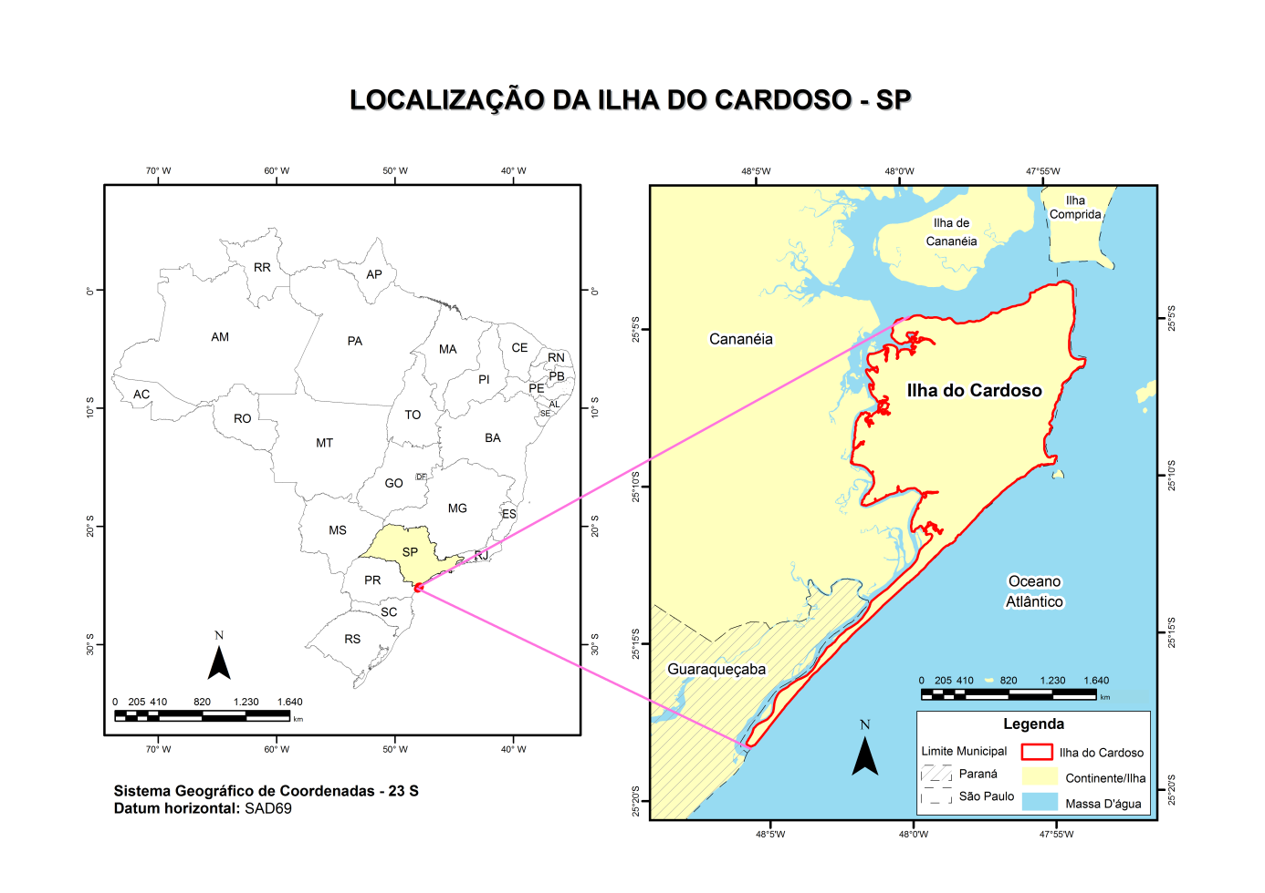
Figura 1 – Mapa de Localização do Parque Estadual Ilha do Cardoso - PEIC. 2012

A Ilha do Cardoso foi instituída como Parque Estadual através do Decreto Estadual N° 40.319/62. Há registros de populações desde 1502, quando a Ilha recebeu a expedição exploratória comandada pelos portugueses Gaspar de Lemos e Américo Vespúcio, que tinham a missão de fixar o marco do Tratado de Tordesilhas na praia de Itacuruçá (hoje pertencente ao núcleo Perequê) em frente à ilha do Bom Abrigo
Entre as décadas de 1960 e 1980, o turismo e a especulação imobiliária passaram a exercer uma violenta pressão sobre as terras das comunidades caiçaras, principalmente em função do potencial turístico do local. A criação do parque proibiu a venda de propriedades para turistas e veranistas. Em 1972, a Fazenda do Estado de São Paulo ajuizou a ação discriminatória na área do PEIC, objetivando separar as terras devolutas das eventuais terras particulares existentes.
Muitos moradores acabaram cedendo a essa especulação, por se sentirem pressionados ou temendo represálias venderam seus lotes, consequentemente perderam o direito de permanecerem no parque e tiveram suas casas demolidas ao longo dos anos. Além da ameaça iminente pela especulação imobiliária na época, a ação intimidadora da Polícia Florestal, junto ao Instituto Florestal responsável pela direção e gestão do PEIC, configurou um quadro de caos e desinformação das comunidades caiçaras, acelerando o processo de migração das mesmas. Muitas famílias saíram do Parque e nunca foram indenizadas pelo fato. Essa condição ocasionada no PEIC também se verificava em várias outras partes do Vale do Ribeira, segundo Diegues (1996, p.11).
A população tradicional residente é composta de Caiçaras. Até a década de 2000, a população tradicional caiçara estava distribuída entre os núcleos Itacuruçá e Perequê, Marujá, Enseada da Baleia, Cambriú, Vila Rápida e Pontal do Leste e ocupavam cerca de 5% da extensão total da Ilha. Através da resistência das comunidades, uma parte delas continuou residindo no local, mas o número de comunidades caiçaras diminuiu no Parque, principalmente nas décadas de 1970 e 1980.
Quando houve a criação do Parque, o número estimado era de 500 famílias no interior da Ilha, hoje, o número é cerca de 120 famílias entre todos os núcleos. Há também um grupo indígena Guarani Mbya, com cerca de 20 integrantes atualmente, que em 1990 foram morar no PEIC, considerados um grupo intermitente, que se locomove entre as áreas protegidas do Vale do Ribeira.
Há ainda alguns casos de veranistas que residem sazonalmente no PEIC, sobretudo em meses de alta temporada. Porém, principalmente a partir dos anos 2000, tramitam na esfera judicial várias Ações Discriminatórias reivindicando a demolição das residências destes veranistas. Essas Ações Discriminatórias pelo Estado fazem parte dos projetos de regularização fundiária do PEIC, previstas no Plano de Manejo do mesmo.
O Conselho Gestor da Fundação Florestal que administra o Parque considera que a ocupação no PEIC não possui um caráter homogêneo, variando ao longo do Parque. A área que possui as comunidades mais densamente povoadas é o núcleo Marujá, que contempla 56 famílias e o Perequê, que somados aos núcleos Itacuruçá e Cambriu, somam 30 famílias, a Enseada da Baleia, com 5, Vila Rápida, com 4 famílias e Pontal do Leste com 6 famílias. Os núcleos Marujá, Itacuruçá – Perequê, respecti-vamente, são os mais expressivos quanto ao oferecimento de atividades turísticas. O núcleo Enseada da Baleia também promove atividades turísticas ainda que com menor intensidade. Os núcleos Cambriú, Vila Rápida e Pontal do Leste, vivem fundamentalmente da atividade pesqueira (Figura 2).

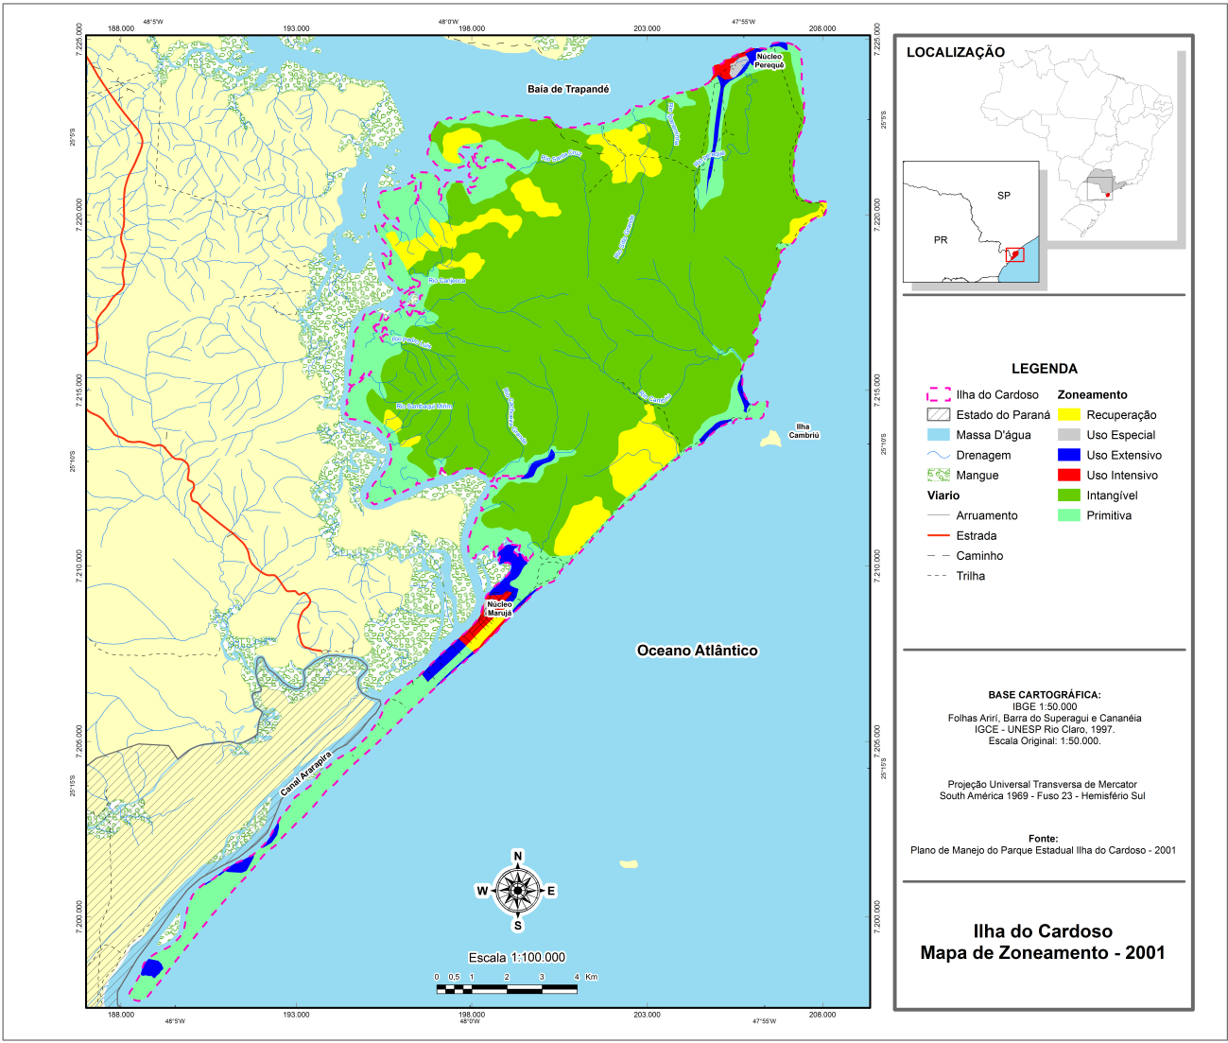

Figura 2 – Mapa de Zoneamento do Parque Estadual Ilha do Cardoso - PEIC. 2012

Segundo Milanelo (1992), até a criação do Parque, a maioria dos moradores sobrevivia da pesca artesanal (redes pequenas, gerival, cerco, redes de espera e lançamento). A agricultura era uma atividade igualmente importante, mas que do ponto de vista de opção como atividade de subsistência dos moradores, deixou de ser viabilizada e autorizada no decorrer das décadas de 1960 em diante.
3.1 Principais Considerações sobre a Atual Organização Territorial e Estratégias de Manejo Adotados pelas Comunidades Tradicionais e Órgão Gestor nos Núcleos do PEIC
A atual organização territorial e estratégias de manejo do PEIC começou a ser desenvolvida durante a Fase 2 do Plano de Manejo e passou por mudanças complexas até atualmente. O plano de manejo do PEIC foi viabilizado através da implementação do Projeto de Preservação da Mata Atlântica (PPMA), resultado de uma cooperação financeira internacional entre o Brasil e a Alemanha, pelo Governo do Estado de São Paulo e do Banco Kreditanstalt fur Wiederaufbau (KfW). O PPMA abrange uma região de 22.000 Km2, que vai de norte a sul do litoral do estado, compreendendo as áreas no Vale do Paraíba e no Vale do Ribeira, respectivamente.
As principais definições que ocorreram na Fase 2 do plano de manejo se referiram à administração, visitação pública/educação ambiental, proteção, pesquisa, apoio à regularização fundiária e fronteiras. As ações voltadas para organização e incentivos turístico estavam na pauta dessa Fase 2, e o estabelecimento de diretrizes e normas relacionados à presença de moradores tradicionais no interior da UC também estavam no foco da elaboração dessa fase.
Foi realizada uma classificação em cinco grupos de residentes do PEIC, desde os moradores até os turistas, divididos em:
Grupo I: moradores tracionais residentes; grupo II: moradores tradicionais não residentes; grupo III: moradores adventícios antigos; grupo IV: caseiros; grupo V: turistas.
No grupo I enquadram-se a maior parte dos “sítios” dispostos na face estuarina, desde o Itacuruçá (que compreende o núcleo Perequê) ao norte da Ilha, até os limites com o núcleo Marujá, ao sul da Ilha. Os moradores tradicionais do núcleo Perequê ali vivem há pelo menos três gerações de famílias. No mapa de Zoneamento do PEIC (Figura 2), todos os Núcleos de moradores enquadram-se nas Zonas de Uso intensivo e Extensivo do PEIC.
As atividades turísticas do PEIC foram reorganizadas a partir dos anos 2000, quando se propôs uma gestão participativa no núcleo Marujá, na qual os moradores tiveram relativa autonomia para organizarem entre si as delegações de tarefas e ações para promoverem o turismo nesse núcleo.
Durante a implantação da fase 2 do plano de manejo, a gestão participativa surtiu efeitos, principalmente no Núcleo Marujá. Houve um esforço de se trabalhar em conjunto com a comunidade desse núcleo e muitos moradores se tornaram monitores ambientais (também no núcleo Perequê), tendo se organizado para a recepção de turistas e grupos escolares que frequentam o Parque nos períodos letivos do ano.
A atividade mais rentável no Marujá se deu com a organização do turismo, do ponto de vista de recepção e infraestrutura. Em entrevista com morador do núcleo Marujá, o mesmo afirma que, com o incentivo do turismo crescente e desordenado na década de 1980 e 1990 no Parque, foi necessário que os moradores se organizassem e promovessem uma autogestão local, corroborada posteriormente com a Fase 2 do plano de manejo.
Foram então organizadas, por ele e a Associação de Moradores na época, várias reuniões, debates, para chegarem a um consenso sobre os rumos que o Marujá tomaria, bem como outros Núcleos, mas cada um com seus interesses e particularidades em questão. As opiniões e considerações dos moradores desse núcleo são muitas vezes divergentes - muitos moradores caiçaras que vivem da pesca relataram não se reconhecer nos outros caiçaras e nos grupos tradicionais que exploram a atividade turística sem maiores questionamentos. Por outro lado, para outros as restrições das atividades agrícolas é algo essencialmente prejudicial, ao passo que para os adeptos do turismo não é algo determinante em suas vidas.
Essa é uma questão que exprime territorialidades múltiplas por parte das próprias populações que vivem nesses núcleos. Neste sentido, o significado do que é “ser” caiçara de acordo com os moradores tem tomado novos rumos com o advento das atividades turísticas e cerceamento das possibilidades de reprodução dos seus territórios após a proibição das atividades agrícolas, pois a cultura caiçara está intimamente ligada ao seu modo de produção com a terra e o mar.
Atentando para outros Núcleos, no caso o Núcleo Perequê, os moradores viviam fundamentalmente da pesca realizada na área estuarina, sendo que nas últimas décadas o turismo foi incorporado de forma expressiva no local. Porém, somente após a década de 2000 que as atividades turísticas passaram a ser (de fato) basicamente organizadas. No entanto, ainda hoje, o Núcleo Perequê sofre com problemas relacionados ao turismo de “orla” do estuário, em função de estar localizado muito próximo a Cananéia, o acesso praticamente livre a ele por turistas que visam aproveitar o dia na “praia” e assim dirigem-se ao núcleo Perequê, apenas nesse sentido.
A infraestrutura desse núcleo para o turismo é bem menor em relação ao Marujá - possui dois restaurantes e alguns moradores possuem áreas de camping, principalmente porque a finalidade dos turistas que o visitam não é realmente dormir no local ou passar dias (como no Marujá).
Nos finais de semana, feriados e alta temporada, porém, o núcleo Perequê tem sua orla estuarina praticamente toda ocupada por turistas. Apenas duas famílias são donas dos restaurantes e, portanto, incorporaram essa atividade comercial. Outros trabalham em Cananéia e devido à proximidade retornam ao Parque no fim do dia, além dos que são monitores ambientais e os que vivem da pesca.
Esse Núcleo possui uma área destinada ao alojamento de pesquisadores e estudantes que realizam desde trabalhos de campo e experiências no local, até pesquisas e estudos específicos sobre a Ilha do Cardoso. Em relação aos Núcleos da Enseada da Baleia e Vila Rápida, lá vivem 9 famílias e 7 delas vivem essencialmente da pesca. As outras duas hospedam turistas em suas casas e possuem um restaurante para atender aos turistas na Enseada da Baleia. Esse Núcleo recebe muitos turistas num feriado específico do ano, quando se realiza a “Festa da Baleia” - também conhecida com a “Festa do Padroeiro São Sebastião - e em outros feriados. O maior problema no local, atualmente, é que processos erosivos atuantes há muitos anos no local estão avançando rapidamente em direção aos núcleos - há casas que já foram destruídas pelos processos erosivos e as outras construções estão sujeitas a tal processo.
Os moradores há anos pedem medidas mitigadoras de contenção parar retardar o avanço dos processos erosivos nesse Núcleo. Contudo os próprios moradores se organizaram para colocar barreiras de contenção nas construções mais ameaçadas. Quanto à possibilidade de realocação para outros Núcleos, visto que novas construções teriam que ser feita nesse caso, não é algo em cogitação segundo o geólogo do Conselho Gestor do PEIC.
A cerca de 10 km da Enseada da Baleia, no pontal do Leste, ao extremo sul da ilha, as poucas famílias residentes vivem fundamentalmente da pesca, com exceção nos períodos de dezembro a fevereiro, quando recebem turistas para as festas de fim de ano e carnaval. Por estar localizado no extremo sul da Ilha, sendo o ponto mais distante da Ilha em relação à Cananéia, de onde geralmente partem os turistas em direção ao PEIC, a procura de turistas é relativamente baixa se comparada ao Núcleo Maruja.
Está em processo de desenvolvimento pelos membros da Associação de Moradores do Marujá uma proposta de recategorização do Núcleo Maruja, para passar de integrante de Parque Estadual para integrante de uma RDS (Reserva de Desenvolvimento Sustentável). Porém, ainda é algo introdutório e sem a oficialização perante o Conselho Gestor do Parque. A opinião dos moradores de outros núcleos é dividida, pois além de não estarem articulados em relação à proposta, caso ela viesse a ocorrer, beneficiaria somente o Núcleo Marujá, a menos que outros, com o Perequê, também com potencial turístico, embora em menor escala, fosse incorporado. Uma das maiores reivindicações para a criação da RDS, além de flexibilizar as atividades turísticas, é que na mesma o Conselho Gestor é deliberativo e, assim, os membros do Conselho deste Núcleo teriam maior autonomia e poder de decisão.
Visto a importância do papel do Conselho Gestor no PEIC, um fato notório e preocupante é a ocorrência de elevada rotatividade da equipe gestora nos últimos anos, reflexos das mudanças e direcionamentos da Fundação Florestal. O maior registro de um só gestor no Parque é de quase sete anos quando houve a elaboração da Fase 2 do Plano de Manejo.
Em maio de 2014, foi aprovada a Portaria FF/DE N°093/2014 que dispõe sobre a Criação do Grupo de Trabalho para elaboração da proposta de criação de Programa de Governo para o reassentamento das populações tradicionais em UC nas quais sua permanência não seja permitida (Art.1). O Grupo de Trabalho se deu por representantes das seguintes áreas: dois representantes do Núcleo de Regularização Fundiária, dois representantes da Diretoria Litoral Norte e Diretoria Litoral Sul, um do Núcleo Metropolitana e Interior, um da Assessoria Jurídica e por cinco membros do ITESP.
A notícia repercutiu com preocupação entre os moradores do PEIC, visto que até junho deste ano, o Conselho Gestor ainda não havia se manifestado nas reuniões com os moradores para esclarecer como o Grupo de Trabalho em questão está trabalhando em relação às questões de um possível reassentamento no PEIC. Segundo Membros da Associação de Moradores do Núcleo Perequê e Marujá, os residentes de UC do Vale do Ribeira estão cientes dos objetivos da nova Portaria em priorizar a questão fundiária nas UC com vistas ao reassentamento, e as ações deste Grupo de Trabalho devem ser oficializadas nos próximos meses em relação ao que é estabelecido pela Portaria.
No caso do PEIC, o estabelecimento do território político de proteção da natureza, neste caso, vem causando novas demandas e preocupante cerceamento da possibilidade de produção dessas territorialidades, provocando o enfraquecimento dos seus modos de vida tradicionais. Em contrapartida, na ausência de muitas dessas UC, muitos destes remanescentes hoje conservados, possivelmente, não existiriam mais. Uma das consequências disto foi que muitas populações tradicionais tiveram proteção em função da existência destas áreas protegidas.
Diegues (2001) reconhece que em muitos casos a criação de unidades de conservação protegeu os moradores tradicionais contra a especulação imobiliária galopante e a expropriação de suas terras. No entanto, foram severamente tolhidos de exercer suas atividades no interior destas áreas e não podiam ter acesso a serviços básicos e nem exercer suas atividades de plantio, muitas vezes, seus meios de sobrevivência.
No PEIC, a grande rotatividade no Conselho Gestor ao longo dos anos, é um fator que tem dificultado ações e estratégias de gestão com resultados efetivos. Esse foi um dos pontos fundamentais abordados por dois antigos gestores. Ambos relataram que a inconstância institucional da Fundação Florestal tem contribuído para a crise na Gestão das UC no estado, conforme já apresentado neste estudo.
Os princípios de Gestão Participativa do Uso Público no PEIC, advindos do Plano de Manejo Fase 2, são considerados avanços importantes no que tange à gestão participativa, tanto pela comunidade do Núcleo Marujá quanto pelo Conselho Gestor da época. Embora a equipe gestora tenha sofrido mudanças nesses últimos anos, o turismo de base comunitária e gestão participativa de uso público no Marujá fundamentalmente se mantêm. Contudo, nos outros Núcleos os princípios dessa gestão participativa têm ocorrido com uma frequência menor nos últimos anos, segundo os moradores e os próprios representantes dos Núcleos no Conselho.
A comunidade do Núcleo Maruja internalizou o processo participativo de ordenamento de visitação pública e de socialização dos recursos, consolidando o turismo de base comunitária, e vem desenvolvendo melhorias para a qualidade do receptivo turístico. Mesmo o PEIC não dispondo de número adequado de funcionários direcionados a atividade de ordenamento de visitação pública e fiscalização, vem conseguindo viabilizar o segmento da atividade e controle desta, por meio do processo de gestão participativa do ordenamento turístico, principalmente no Núcleo Marujá.
Porém, nos outros Núcleos que aderem ao turismo, o nível de organização e infraestrutura para o desenvolvimento deste segmento é bem menos expressivo e a preocupação em relação às questões referentes à regularização fundiárias e permanência são tidas como preocupação maior dos moradores. Nesse sentido, a criação de uma RDS no Núcleo Marujá, como está em vias de proposta, poderia configurar uma boa alternativa para a população tradicional que ali vive.
É necessário, porém, pensar também nas questões de reassentamento prevista nesta Portaria, em relação aos outros Núcleos que não seriam contemplados pela RDS, caso esta viesse a se tornar realidade. O PEIC se destaca pela biodiversidade ali existente e, portanto, por agregar espaços de relevante heterogeneidade. Suas características físicas e bióticas representam um dos biomas mais importantes em nosso planeta, fazendo com que a tarefa de conserva-lo não só se justifique, mas seja necessária por parte do poder público, pois os fragmentos de Mata Atlântica ainda restante se esvaem com rapidez da superfície terrestre.
Compreende-se, com isso, que o papel do Conselho Gestor é de elevada importância, visto que são incumbidos de efetivar os objetivos de conservação da biodiversidade existente no PEIC. Os esforços por parte do Conselho Gestor em trabalhar com fundamentos da Gestão Participativa tem demonstrado resultados importantes no que diz respeito ao trabalho em conjunto entre as comunidades e a equipe de Gestão.
As comunidades tradicionais caiçaras expressam suas territorialidades através da sua própria persistência em continuar residindo na Ilha, mantendo suas tradições e modos de vida. As expressões territoriais se fazem notar também nas percepções paisagísticas das populações tradicionais e do Conselho Gestor, nas quais o simbólico fica exposto no material e os modos de vida e de visão das realidades das populações tradicionais se evidenciam.
Concluindo, tem-se que a conservação do PEIC pode ter maior efetividade a partir do momento em que se relativizam as distâncias entre os interesses e perspectivas dos atores das UC e o Conselho Gestor, no sentido de promover a efetiva conservação da biodiversidade presente nesta UC. Nesse sentido, considerar as estratégias de Manejo e Gestão Participativa, é um ponto de partida para as populações tradicionais, que reivindicam o direito de permanência no interior do Parque sob o fundamento de garantia da manutenção dos seus modos de vida tradicionais e garantia de preservação de sua diversidade cultural.
4. Bibliografia
BRASIL. Plano Nacional de Áreas Protegidas. Brasília: MMA/Sec. de Biodiversidade e Florestas/Diretoria de Áreas Protegidas, 2006.
BRASIL. Decreto n. 5758 de 13 de abril de 2006, que institui o Plano Estratégico Nacional de Áreas Protegidas, seus princípios, diretrizes, objetivos e estratégias e dá outras providencias.
BRASIL. Decreto n. 6040 de 7 de fevereiro de 2007 que institui a Política Nacional de Desenvolvimento Sustentável dos Povos e Comunidades Tradicionais.
CASTRO, C. E. A Política Nacional de Proteção da Natureza e seus Desdobramentos no Território do Parque Nacional dos Lençóis Maranhenses. Tese (Doutorado), UNESP, Presidente Prudente, 2012.
CNRBMA. Conselho Nacional da Reserva da Biosfera da Mata Atlântica. Sistema Nacional de Unidades de conservação: texto da Lei 9.985 de 18 de julho de 2000 e vetos da presidência da República ao PL aprovado pelo Congresso Nacional. 2ed. revista e ampliada. São Paulo: CNRBMA, 2002.
DIEGUES, A. C. Saberes tradicionais e etnoconservação. In: DIEGUES, A. C.; VIANA, V. M. Comunidades tradicionais e manejo dos recursos naturais da Mata Atlântica. São Paulo: NUPAUB/LASTROP, 2004. p.9-22.
DIEGUES, A. C. A ecologia política das grandes ONGs transnacionais conservacionistas. São Paulo: NUPAUB-USP, 2008.
DIEGUES, A. C.; ARRUDA, R. S. V. (Org.). Saberes tradicionais e biodiversidade no Brasil. Brasília, DF: Ministério do Meio Ambiente; São Paulo: USP, 2001. 176 p.
FERREIRA, L. C. Conflitos sociais em Áreas Protegidas no Brasil: moradores, instituições e ONGs no Vale do Ribeira e Litoral Sul, SP. Idéias, v.8, n.2, 2001.
INSTITUTO SOCIOAMBIENTAL – ISA. Almanaque Brasil Socioambiental. São Paulo: Instituto Socioambiental, 2005.
IRVING, M. A. Refletindo sobre a Relação entre Proteção da Natureza e Ecoturismo em áreas protegidas: tendências no contexto brasileiro. In: IRVING & AZEVEDO (Orgs.) Turismo: o desafio da Sustentabilidade. São Paulo: Editora Futura, 2002.
IUCN. Guidelines for Protected Areas Management Categories. Cambridge, United Kingdon and Gland, Switzerland: IUCN, 1994. 29p.
MEDEIROS, R. Evolução das tipologias e categorias de áreas protegidas no Brasil. Ambiente & Sociedade, v..9, n.1, p. 41-64, 2006.
PADUA, M. T. J. Unidades de Conservação: muito mais do que atos de criação e planos de manejo. In: Milano, M.S. (org.) Unidades de Conservação: Atualidades e Tendências. Curitiba: Fundação O Boticário de Proteção à Natureza, 2003.
RODRIGUEZ, J. M. M.; SILVA, E. D.; CAVALCANTI, A. P. B. Geoecologia da paisagem: uma visão geossistêmica da análise ambiental. Fortaleza: EDUFC, 2010.
SANTILLI, J. Povos indígenas, quilombolas e populações tradicionais: a construção de novas categorias jurídicas. In:
VALLEJO, L. R. Unidades de conservação: uma discussão teórica à luz dos conceitos de território e de políticas públicas. 2010. Disponível em: < www.uff.br/geographia/ojs/index.php/geographia/article/.../88 >. Acesso em 12 outubro 2011.
VIANNA, L. P. De invisíveis a protagonistas – populações tradicionais e unidades de conservação. São Paulo: Anna Blume Editora, 2008.

